












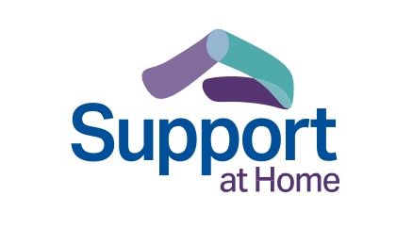
Support at Home program
]برنامه حمایت در خانه[
راهنمایی برای افراد سالمند،
خانواده ها و پرستاران
نسخه سوم – آگوست 2025
Farsi – فارسی



تغییرات در نحوه نگهداری از سالمندان
در طول چند سال گذشته، دولت استرالیا تغییرات گسترده ای را در نحوه نگهداری از سالمندان اعمال کرده است. این تغییرات گسترده کماکان منجر به نتایج مثبت، ش فّافیت بیشتر و بهبود کیفیت نگهداری از سالمندان در استرالیا می شود.
دولت همچنان در حال ایجاد اصلاحات بیشتری است تا اطمینان حاصل کند که
همه بتوانند با افزایش سِن، خدمات مربوط به مراقبت باکیفیت و فرد-محور دریافت کنند. خدمات نگهداری و حمایت یِ باکیفیت باید در دسترس باشد، چه بخواهید در خانه خودتان زندگی کنید یا به خانه سالمندان بروید.
MyAgedCare.gov.au/improving-australias-aged-care-system
health.gov.au/our-work/aged-care-act
Support at Home برنامه درباره
دولت استرالیا در حال بهبود خدمات مراقبت از سالمندان در خانه است تا به سالمندان کمک کند به طور مستقل و به م دّت بیشتری در خانه خود زندگی کنند.
برنامه جدیدی به نام Home at Support طرح شده است که برخی از برنامه های مراقبت از سالمندان در خانه را از تاریخ 1 نوامبر 2025 در خود دارد.
این برنامه جدید Home at Support، دسترسی به خدمات، محصولات، تجهیزات و اصلاحات در خانه را بهبود می بخشد تا به سالمندان کمک کند سالم و ف عّال باشند و از لحاظ اجتماعی با جامعه خود در ارتباط باقی بمانند.
این برنامه شامل موارد زیر می شود:
یک Pathway Care Restorative [طرح مراقبتی احیا کنندهّ] تا به شما کمک کندّ از طریق خدمّات توانبخشی چندّ رشته ای، استقلال خود را حفظ و آنرا ارتقا دهیدّ.
•
Assistive Technology and Home Modifications (AT-HM) ِح طر
•
[فن آوری های کمکی و تغییرات در خانه]، برای محصولات، تجهیزات و ایجاد تغییرات در خانه بمنظور رفع نیازها یِ ارزیابی شدهّ شما.
Pathway End-of-Life [طرح پایا نِ زندگّی] برای تامین مال یِ دسترسی به خدمّات و ماندنّ در خانه خودتان در 3 ماه پایانی زندگّی تان.
•
health.gov.au/support-at-home
2
Support at Home program


تاریخ آغاز برنامه Home at Support
برنامه Home at Support از تاریخ 1 نوامبر 2025، جایگزین برنامه Packages Care Home
برنامه[ Short-Term Restorative Care (STRC) و ]خانگی مراقبت های بسته[
مراقبت احیا کننده کوتاه مدت] می شود.
مشترک خانگی حمایت برنامه[ Commonwealth Home Support Program (CHSP)
المنافع] بعد از تاریخ 1 جولای 2027 بخشی از برنامه Home at Support خواهد شد.
health.gov.au/support-at-home
health.gov.au/our-work/hcp
health.gov.au/our-work/short-term-restorative-care-strc-
programme
کمک هایی که از طریق برنامه
است دسترسی قابل Support at Home
خدمّاتی که به شما کمک می کندّ م دّتّ بیشتری در خانه خود زندگّی کنیدّ
برنامه Home at Support مجموعهای گسترده از خدمات حمایتی را ارائه میدهد تا بتوانید به زندگی در منزل خود به خوبی ادامه دهید. بر اساس ارزیابی از شما در خصوص مراقبت از سالمندان و در صورت دارا بودن شرایط، به فهرست تایید شده ای از خدمات دسترسی خواهید داشت. به شما کمک خواهد شد که با توجهّ به بودجه تان، ترکیبی از خدمات قابل دسترس را انتخاب کنید.
در برنامه Home at Support، می توانید هر زمانی از تامین کننده خدمات خود بخواهید که ترکیب خدمات قابل دسترس را از فهرست تایید شده تغییر دهد، و تامین کننده شما به شما کمک می کند اطمینان حاصل کنید که خدمات دریافتی تان بر اساس نیازهایتان است.
این خدمات عبارت است از:
• مراقبت بالینی - مانندّ پرستاری، کاردرمانی و مراقبت در موارد بی اختیاری در دفع ادرار یا مدفّوع.
• استقلال - مانندّ کمک در لباس پوشیدنّ، مصرف دارو، حمل و نقل یا مراقبت کوتاه م دّتّ.
• زندگّی روزمره - مانندّ تمیزکاری، باغبانی، خریدّ یا تهیه غذا.
3
راهنمایی برای افراد سالمند، خانواده ها و پرستاران



Home at Support دارای 8 گروه خدمات مستمر خواهد بود، که نشانگر سطح سرمایه قابل دسترس بر اساس نیازهای ارزیابی شده شما است. هر گروه خدماتی دارای بودجه فصلی است که به شما امکان دسترسی به خدمات را می دهد. اگر نیازهایتان تغییر کنند، می توانید درخواست ارزیابی مج دّد بدهید.
کسانی که از Package Care Home استفاده می کنند، به برنامه Home at Support منتقل می شوند و در دسته بند یِ یکسانی با بودجه HCP قرار می گیرند.
سه گروه خدماتی کوتاه م دّت نیز در دسترس است. هنگامی که برای مراقبت از سالمندان مورد ارزیابی قرار می گیرید، فرد ارزیابی کننده تعیین می کند که آیا برای سه طرح کوتاه م دّت هم واجد شرایط هستید یا خیر. این طرح ها، حمایت های اضافی دارای م دّت زمان محدود هستند. گروه های خدمات کوتاه م دّت نیز از طریق ارزیابی مراقبت از سالمندان قابل دسترس است.
health.gov.au/support-at-home-ongoing-services
Restorative Care Pathway
Pathway Care Restorative به فرد کمک می کند تا در انجام وظایف روزانه استقلال عمل خود را بدست آورد. اینکار باعث می شود نیاز به خدمات بیشتر کاهش یابد و فرد برای انجام کارهایی که از انجام آنها لذت می برد پشتیبانی شود..
:شما است ممکن ،Restorative Care Pathway در
به ح دّاّکثر 16 هفته مراقبت احیا کنندهّ دسترسی داشته باشیدّ
بودجه ای اضافی به مبلغ تقریبا $6,000 دلار )یا در صورت لزوم تا سقف
$12,000 دلار( برای خدمّات توان بخشی چندّ رشته ای دریافت کنیدّ
به طور جداّگانه، یا علاوه بر خدمّات Home at Support، به مراقبت احیا کنندهّ دسترسی داشته باشیدّ
Assistive Technology and Home Modifications طرح طریق از نیاز، صورت در
(AT-HM) به فن آوری های کمکی و تغییرات در خانه دسترسی داشته باشیدّ.
health.gov.au/support-at-home-short-term-supports
•
•
•
•
4
Support at Home program

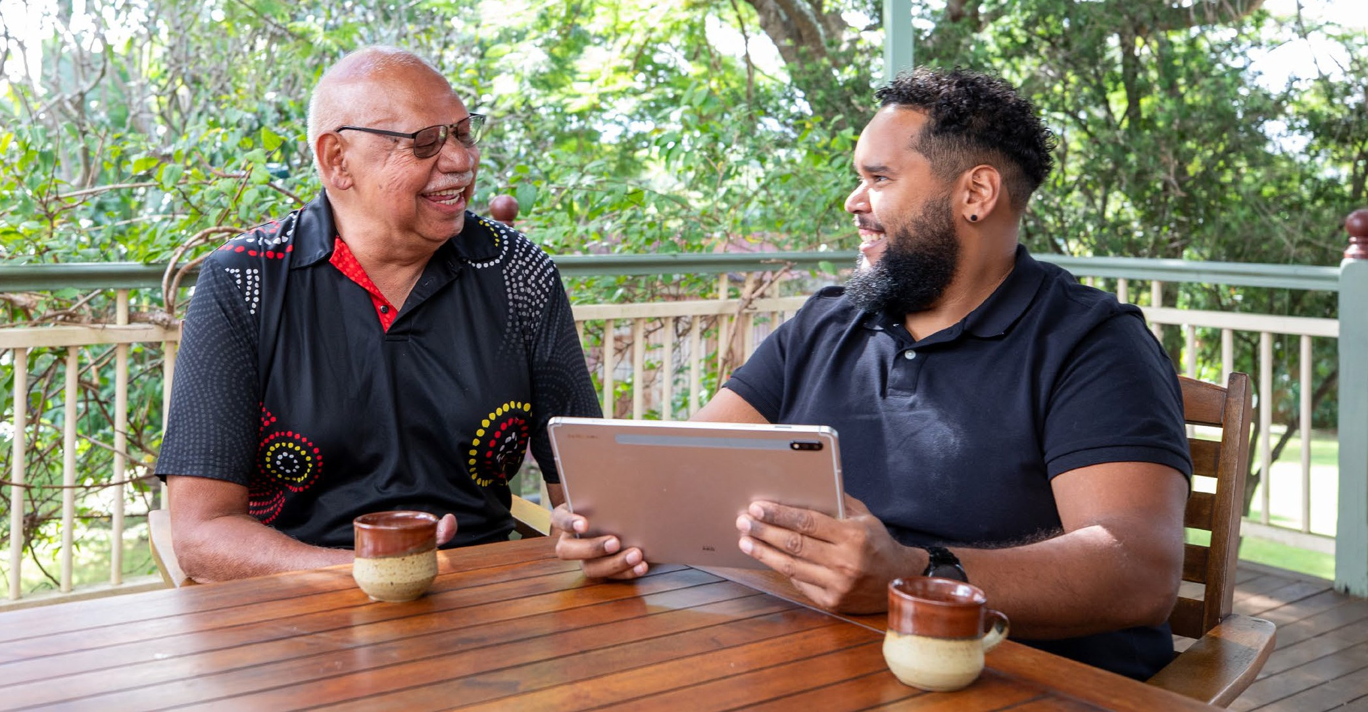
End-of-Life Pathway
Pathway End-of-Life به شما کمک می کند که در 3 ماه پایانی زندگی تان در خانه خود بمانید. ح تّی اگر در طرح Home at Support شرکت نداشته اید، ممکن است که از طریق یک Review Plan Support [برنامه حمایتی] با اولویت بالا برای دسترسی به
.شوید ّرفی مع End-of-Life Pathway
:End-of-Life Pathway در
اگر تشخیص داده شود که 3 ماه یا کمتر زندهّ خواهیدّ ماندّ، دسترسی فوری به سطح بالاتری از کمک مالی را برای دسترسی به خدمّات مراقبت از سالمنداّن در منزل خواهیدّ داشت
Assistive Technology and Home Modifications طرح طریق از نیاز، صورت در
(AT-HM) به فن آوری های کمکی دسترسی خواهیدّ داشت
در طول 12 هفته، کمک مالی تا سقف $25,000 دلار دریافت خواهیدّ کرد، که برای انعطاف پذیری بیشتر، 16 هفته فرصت خواهیدّ داشت که از این کمک مالی استفاده کنیدّ.
•
•
•
اگر بیش از 12 هفته به خدمات نیاز داشته باشید، می توانید درخواست ارزیابی کنید که بر اساس یک دسته بندی ادامه دار، همچنان خدمات Home at Support را
دریافت کنید. این طرح، تکمیل کننده سایر خدمات مراقبت تسکینی در خانه است که از طریق دولت های ایالتی و اقلیمی فراهم می شود.
health.gov.au/support-at-home-short-term-supports
5
راهنمایی برای افراد سالمند، خانواده ها و پرستاران

شما واجد شرایط هستید هستید که از این کمک مالی در طول 12 ماه استفاده کنید. اگر نیازهای خا صّی دارید، مانند نیاز به سگ همیار، ممکن است واجد شرایط دریافت کمک مالی بیشتری در بازه زمانی طولانی تری باشید.
فهرست AT-HM دربرگیرنده محصولات، تجهیزات و تغییراتی در خانه است که
شرکت کنندگان در Home at Support می توانند از طریق طرح AT-HM به آن ها دسترسی داشته باشند.
health.gov.au/support-at-home-short-term-supports
Assistive Technology and Home طرح
Modifications (AT-HM)
اجازه شما به Assistive Technology and Home Modifications (AT-HM) طرح
می دهد به محصولات، تجهیزات )مانند صندلی چرخ دار( و تغییراتی در خانه )مانند میله کمکی در ح مّام( برای برطرف کردن نیازهای ارزیابی شده تان دسترسی داشته باشید.
اگر پس از ارزیابی نیازهای مراقبتی تان، برای دریافت طرح AT-HM مورد تایید قرار بگیرید، می توانید تا سقف $15,000 دلار برای ایجاد تغییرات در خانه و $15,000 دلار )یا بیشتر در صورت ارائه مدرک( برای تجهیزات کمکی دریافت کنید. ممکن است واجد شرایط دریافت کمک مالی برای فن آوری های کمکی، تغییرات در خانه، یا هر دوی آن باشید.
رده های بودجه برای فن آوری های کمکی و تغییرات در خانه با توجه به نیازهای ارزیابی شده شما عبارتند از:
health.gov.au/at-hm-list
6
Support at Home program
پایین تا سقف $500 دلار
متوسط تا سقف $2,000 دلار
تا سقف $15,000 دلار
مبالغ بالاتر از $15,000 دلار برای فن آوری های کمکی با ارائه مدرک تایید نیاز شما به آن قابل دسترس هستند.
بالا

مدیریت مراقبت
شما به مدیریت مراقبت دسترسی خواهید داشت که کمک می کند از خدمات مراقبت از سالمندان، بهترین نتایج را به دست آورید.
اگر به طور مداوم خدمات دریافت می کنید، 10% درصد از بودجه شما در هر سه ماه برای مدیریت مراقبت به تامین کننده شما اختصاص می یابد. ح تّی اگر تصمیم گرفته باشید که تمام یا برخی از خدمات را خودتان مدیریت کنید، تاثیری در میزان این مبلغ ندارد.
تامین کننده Home at Support، ف عّالیت های مرتبط با مدیریت مراقبت را برای شما انجام می دهد، از قبیل:
health.gov.au/support-at-home-features
7
راهنمایی برای افراد سالمند، خانواده ها و پرستاران
خدمات توضیحات
برنامهریزی ● همکاری با شما برای شناسایی و ارزیابی نیازها، اهداف، ترجیحات مراقبت و حمایتهای فعلی از شما
● طرح ریزی و بازبینی برنامه مراقبتی شما
● بازبینی توافقنامه خدمات دهی به شما
هماهنگی ● ارتباط و هماهنگی با کارمندانی که در ارائه خدمات به شما شرکت خدمات دارند، و همچنین با شما و خانواده و پرستاران غیررسمی شما
)در صورت موافقت شما(
● مدیریت بودجه و اهمال کاری
● حمایت از شما در صورت انتقالتان به نوع دیگری از مراقبت یا انتقال شما از بیمارستان به منزل
نظارت، ● انجام گفتگوی مداوم درباره مراقبت از شما بازب ● برگزاری جلسه بررسی پرونده
ارزیابی ● نظارت و واکنش به نیازهای متغ یّر شما و خطرات پیش آمده
● ارزیابی اهداف، کیفیت خدمات و نتایج

حمایت و ● حمایت از شما برای اتخاذ تصمیمهای آگاهانه
آموزش ● حمایت از رویکردهای توانمندسازی و ادغام آن ها در خدمات مراقبتی
● ارائه مشورت، ا طّلاعات و منابع
● ترویج سلامت و آموزش
● هدایت و ارتباط سیستم
● موارد و خطرات مربوط به ح لّ مسائل
● اطمینان حاصل کردن از اینکه به دیدگاه ها، حقوق و نگرانی های شما توجه می شود و آن ها انتقال می یابند.
● یاریرسانی به شما در ارائه شکایات و بازخوردها

نرخهای مشارکت مالی
نرخ مشارکت با توجهّ به نوع خدمات و درآمد و سرمایه شما متغ یّر خواهد بود. ارزیابی از درآمد و سرمایه شما، مانند آزمون برخورداری از مستمری سالمندی، برای تعیین نرخ مشارکت شما مورد استفاده قرار می گیرد.
Commonwealth Seniors و [سالمندی مستمری دریافتکنندگان] Age Pension
Card Health ]دارندگان کارت سلامت سالمندان دولت فدرال]، مشارکتهای مالی کمتری نسبت به بازنشستگا نِ دارای درآمد شخصی پرداخت خواهند کرد.
از سیستم تخمین هزینه Home at Support برای آگاهی بهتر از میزان احتمالی مشارکتتان استفاده کنید.
MyAgedCare.gov.au/support-at-home#fee-estimator
دسته بندی ها و بودجه ها
دسته بندی Home at Support شما هنگام ارزیابی مراقبت سالمندی از شما تعیین می شود. این دسته بندی هم دربرگیرنده خدمات مداوم و هم تایید طرح های
کوتاه م دّت است.
این ارزیابی همچنین بودجه فصلی 3) ماهه( مختص شما را بر اساس نیازهایتان تعیین می کند.
اگر بودجه سه ماهه خود را صرف نکنید، می توانید مبلغ صرف نشده را تا سقف
$1,000 دلار یا 10% درصد )هر کدام که بیشتر باشد( به سه ماهه بعدی انتقال دهید.
فن آوری های کمکی و تغییرات در خانه که از طریق طرح AT-HM ارائه می شوند دارای بودجه فصلی نیستند. اگر طرح AT-HM برای استفاده شما تایید شود، کمک مالی را برای م دّت طولانی تری دریافت می کنید.
مشارکت
مشارکت یکی از بخش های اساسی برنامه Home at Support است تا از وجود یک نظام عادلانه تر اطمینان حاصل شود که خدمات بهتر و متناسب تری به شکلی مقرون به صرفه فراهم شود.
شما فقط بابت خدماتی که دریافت میکنید مشارکت مالی خواهید داشت.
دولت هزینه کامل مراقبت بالینی، مانند پرستاری و فیزیوتراپی، را پرداخت خواهد کرد. شما ملزم به مشارکت در این خدمات نیستید.
8
Support at Home program

نرخ مشارکت مالی با توجه به نوع Home at Support تعیین می شود:
• نیازی نیست که شما برای هزینه های مراقبت بالینی مشارکت مالی داشته باشیدّ.
• ممکن است مشارکت مالی برای خدمّاتی که از استقلال عمل شما، مثل مراقبت شخصی، پشتیبانی می کنندّ اعمال گردد. این خدمّات می توانندّ نقش مهمی در عدمّ نیاز فرد به بیمارستان یا مراکز مسکونی سالمنداّن داشته باشندّ.
خدمات مربوط به زندگی روزمره، مانند نظافت و باغبانی، بالاترین نرخهای مشارکت مالی را خواهند داشت.
نرخهای استانداّرد مشارکت مالی شرکتکنندگّان از 1 نوامبر 2025
افراد برای »no worse off principle« اصل
مسن در سیستم مراقبت از سالمندان
[ملّی اولویت نظام] National Priority System در را Home Care Package قبلا اگر
دریافت می کردید یا در تاریخ 12 سپتامبر 2024 یا پیش از آن، واجد شرایط دریافت بسته ای تشخیص داده شدید، در برنامه Home at Support دست کم شرایط شما بدتر نمی شود.
میزان مشارکت شما مشابه یا پایین تر از آنچه است که در برنامه Packages Care Home ملزم به انجام آن بودید.
اگر شما بخواهید وارد یک مرکز مسکونی سالمندان شوید باید با توجه به درآمد خود و تحت ترتیبات هزینه های 1 جولای 2014 به مشارکت مالی تان ادامه دهید. با این حال اگر شما در تاریخ 1 نوامبر 2025 یا بعد از آن به مرکز مسکونی سالمندان وارد شوید، ترتیبات جدید مربوط به نرخ سکونت )شاخص DAP و داشتن (RAD/RAC اعمال می گردد.
9
راهنمایی برای افراد سالمند، خانواده ها و پرستاران
وضعیت دریافت مراقبت استقلال عمل زندگی روزمره
بالینی Age Pension
دریافتکننده مستمری 0% 5% 17.5% کامل سالمندی
دریافتکننده مستمری بین 5% تا 50% بین 17.5% تا 80% سالمندی جزئی و افراد واجد 0% بسته به میزان بسته به میزان
Commonwealth شرایط
Card Health Seniors درآمد و دارایی درآمد و دارایی
بازنشسته دارای درآمد 0% 50% 80%
شخصی

نرخهای مشارکت مالی بر اساس اصل principle» off worse «no
health.gov.au/support-at-home-case-studies
سقف مادامالعمر
برای مشارکتهای مالی، سقف مادامالعمری در نظر گرفته شده است. وقتیکه شما سقف پرداخت را داشته باشید دیگر برای خدماتی که دریافت می کنید شارژ نخواهید شد. این سقف هر ساله بر اساس نرخ تورم تعدیل خواهد شد.
اگر در ارزیابی صورت گرفته از شما مشخص شود که شما نباید برای Care Home Package خود از تاریخ 12 سپتامبر 2024 هزینه ای پرداخت کنید، سقف مادام العمر Package Care Home شما نیز تغییر نحواهد کرد.
حمایت در شرایط مالی دشوار
اگر توانایی پرداخت هزینهها یا مشارکت مالی در هزینههای مراقبت خود را ندارید، ترتیبات حمایتی در شرایط مالی دشوار برای شما در دسترس است.
برای ارایه تقاضا جهت حمایت در شرایط مالی دشوار، فرم مربوطه را در سایت
.www.servicesaustralia.gov.au/sa462 کنید پر زیر
این فرم را بهمراه مدارک مربوط به مطالبه خود، شامل مدارک مربوط به هزینه هایتان در 3 ماه گذشته، به وبسایت
www.servicesaustralia.gov.au/financial-hardship-assistance-eligibility-
for-aged-care-cost-care?context=23296
ارسال کنید تا تقاضای شما ظرف 28 روز ارزیابی شود. شما بصورت کتبی از تصمیم آنها و اینکه برای چه خدماتی واجد شرایط هستید مطلع خواهید شد. اگر برای بررسی درخواست شما به اطلاعات بیشتری نیاز باشد، با شما تماس خواهند گرفت تا آن را درخواست کنند.
My Aged Care
www.myagedcare.gov.au/financial-support-and-advice
اطلاعات بیشتری برای کمک به شما برای برنامه ریزی مسایل مالی مراقبت از سالمندان ارایه می کند.
10
Support at Home program
وضعیت دریافت حمایت استقلال عمل زندگی روزمره
بالینی Age Pension
دریافتکننده مستمری کامل 0% 0% 0%
سالمندی
دریافتکننده مستمری سالمندی بین 0% تا 25% بین 0% تا 25%
جزئی و افراد واجد شرایط 0% بسته به میزان بسته به میزان
Commonwealth Seniors
درآمد درآمد Health Card
بازنشسته دارای درآمد شخصی 0% 25% 25%


چگونگی ورود به برنامه Home at Support
ما System Assessment Single [نظام ارزیابی واحدّ] را ایجاد کرده ایم تا دسترسی به خدمّات مراقبت از سالمنداّن برایشان همزمان با تغییر نیازهایشان راحت تر شود.
اگر تا به حال این خدمات را از طریق Care Aged My دریافت نکرده اید، ا وّلین قدم این است که بررسی کنید آیا واجد شرایط ارزیابی هستید یا خیر. می توانید این کار را از طریق اینترنت در Care Aged My انجام دهید یا با شماره 422 200 1800 تماس بگیرید.
اگر درخواست شما مو فّقیت آمیز باشد، برای انجام ارزیابی مع رّفی می شوید. ارزیابی به شکل حضوری در منزل خود شما انجام می شود.
هنگامی که برای برنامه Home at Support، واجد شرایط تشخیص داده شوید، نامه Decision of Notice [ا طّلاع از تصمیم گیری] و برنامه حمایتی شخصی ای را برای ارائه به تامین کننده تان دریافت خواهید کرد. این برنامه، موارد زیر را در بر می گیرد:
• خلاصهای از نیازها و اهداّف مراقبتی شما
• دسته بندیّ ای همراه با بودجه متناسب فصلی متداّوم و فهرستی از خدمّات مورد تاییدّ برای شما؛ و/یا
• تاییدیّه ای برای حمایت های کوتاه م دّتّ، که ممکن است شامل کمک هزینه برای موارد زیر باشدّ:

فن آوری های کمکی
تغییرات در خانه
Restorative Care Pathway
.End-of-Life Pathway
MyAgedCare.gov.au/assessment
11
راهنمایی برای افراد سالمند، خانواده ها و پرستاران


تغییرات برای سالمندانی که از خدمات مراقبت در خانه استفاده می کنند
اگر از قبل از طریق Package Care Home خدمات دریافت کرده اید، در تاریخ
1 نوامبر 2025 به برنامه Home at Support منتقل می شوید. بودجه Home at Support
شما با Package Care Home کنونی شما در یک سطح خواهد بود.
هزینه خدمات شما ممکن است در برنامه Home at Support تغییر کند. دولت تدابیری را در نظر گرفته است تا اطمینان حاصل شود که این قیمتها منصفانه و شفاف هستند.
اگر مبلغ صرف نشده ای از Package Care Home شما باقی مانده باشد، می توانید از این مبلغ برای خدمات Home at Support استفاده کنید.
اگر نیازهایتان تغییر کند، ممکن است برای برنامه Home at Support مورد ارزیابی مج دّد قرار بگیرید.
و معلولیت بهداشت، وزارت[ Department of Health, Disability and Ageing
کهولت سن] در حال کار با ارائه دهندگان خدمات است تا اطمینان حاصل کند که آنها برای گذار به برنامه Home at Support آمادگی کامل دارند و تاثیرات منفی احتمالی این گذار بر مراقبت از شما کاهش یابد.
ارائه دهنده خدمات مستقیما با شما تماس خواهد گرفت تا پیش از هرگونه تغییر در ترتیبات مراقبتی، شما را از آن م طّلع کند.
MyAgedCare.gov.au/support-at-home-consumer-protections
Home Care Packages برنامه به قبل از اگر
دسترسی داشته اید
اگر از قبل به انتقال از برنامه Packages Care Home دسترسی داشته اید، در تاریخ 1 نوامبر به طرح Home at Support انتقال پیدا می کنید و به همان سطح از کمک هزینه برای دریافت خدمات از طریق Home at Support دسترسی خواهید داشت.
هرزمان هستید، Home Care Package انتظار در National Priority System در اگر
که نوبتی باز شود، به طور خودکار یک دسته بند یِ Home at Support دریافت
می کنید. شما به ارزیابی جدیدی نیاز نخواهید داشت مگر آنکه نیازهایتان تغییر کند.
health.gov.au/accessing-support-at-home
12
Support at Home program

شروع خدمات مراقبت از سالمندان
My Aged Care
اگر به کمک در امور منزل نیاز دارید یا به فکر استفاده از خانههای سالمندان هستید، تماس با Care Aged My نخستین گام است.
Care Aged My راجع به موارد زیر به شما ا طّلاعات می دهد:
• انواع خدمّات مراقبت از سالمنداّن که در دسترس است
• چگونگی ارزیابی نیازهایتان برای تشخیص اینکه آیا واجدّ شرایط دریافت خدمّات مراقبت از سالمنداّن با تامین مالی دولت هستیدّ یا خیر
• ارائه معرفّی نامه و کمک به یافتن تامین کنندگّان خدمّاتی که نیازهای شما را برآورده کنندّ
• آنچه که ممکن است ملزم باشیدّ برای دریافت خدمّات مراقبتی تان بپردازیدّ.
با Care Aged My با شماره 422 200 1800 تماس بگیرید
MyAgedCare.gov.au
کنیدّ مشورت Aged Care Specialist Officer با
برخی اوقات مشورت به صورت حضوری راحت تر است. کارمندان مراکز خدمات یِ Services Australia می توانند به شما ا طّلاعاتی کلیّ درباره خدمات Care Aged My ارائه کنند. Aged
(ACSO) Officer Specialist Care [متخ صّص امور مراقبت از سالمندان] می تواند جزییات بیشتری درباره امور مراقبت از سالمندان مربوط به شما ارائه دهد.
ACSO می تواند با انجام موارد زیر به شما کمک کند:
• ارائه ا طّلاعات جامع درباره انواع مختلف خدمّات مراقبت از سالمنداّن
• بررسی اینکه آیا شما واجدّ شرایط دریافت خدمّات دولتی هستیدّ، کمک به شما برای ثبت نام و تهیه معرفّی نامه برای ارزیابی نیازهای مراقبتی شما
• کمک به شما در ثبت نام برای روابط حمایتی
• ارائه ا طّلاعات مالی درباره خدمّات مراقبت از سالمنداّن
• ارتباط دادن شما با مراکز خدمّات حمایتی محلیّ.
برای گرفتن وقت ملاقات حضوری رایگان با :ACSO
با شماره 475 227 1800 تماس بگیریدّ
به صورت حضوری به برخی از مراکز خدمّاتی Australia Services مراجعه کنیدّ )محلّ آنها را می توانیدّ در لینک اینترنتی زیر پیداّ کنیدّ(
اگر حساب کاربری myGov داریدّ، می توانیدّ از طریق تماس ویدیّویی صحبت کنیدّ.
ServicesAustralia.gov.au/aged-care-specialist-officer-my-aged-
care-face-to-face-services
•
•
•
13
راهنمایی برای افراد سالمند، خانواده ها و پرستاران





کمک از سوی یک finder care و پشتیبان افراد سالمندّ
finders Care [جستجوگران خدمات مراقبتی] می توانند به سالمندانی که نیاز فوری دارند کمک کنند به خدمات مراقبت از سالمندان و دیگر حمایت ها در منطقه زندگی خود دسترسی پیدا کنند. این خدمات به صورت رایگان در دسترس افراد آسیب پذیری است که کسی را برای کمک گرفتن ندارند. به وبسایت Care Aged My مراجعه کنید تا به فهرستی از finders care در منطقه زندگی تان دسترسی پیدا کنید.
MyAgedCare.gov.au/help-care-finder
Support Care Elder [طرح پشتیبان مراقبت از سالمندان] به افراد بومی و جزیره نشینان تنگه تورس، خانواده ها و مراقبین آنها کمک می کند تا به خدمات مراقبت از سالمندان در جهت برآورده کردن نیازهای جسمی و فرهنگی شان دسترسی داشته
طرح این National Aboriginal Community Controlled Health Organisation .باشند
را از طریق سازمان های شریک خود به اجرا می گذارد.
health.gov.au/our-work/elder-care-support
کم کِ مداّفعان
اگر درباره خدمات مراقبتی تان، از جمله برنامه Home at Support، سوال یا نگرانی ای دارید، می توانید با تماس با Line Advocacy Care Aged
[خ طّ تلفن یِ مدافعان خدمات سالمندان] با یکی از این مدافعان صحبت کنید. با شماره 600 700 1800 تماس بگیرید
Older Persons Advocacy Network (OPAN) توسط که محرمانه و رایگان خدمات این
ارائه میشود، مستقل از دولت و ارائهدهندگان خدمات مراقبت از سالمندان است. OPAN ارتباط شما را با یکی از مدافعان محلیّ در ایالت یا قلمرو محل سکونتتان برقرار خواهد کرد. می توانید برای دریافت من ظّم خبرنامه های OPAN ثبت نام کنید.
opan.org.au
National Aboriginal and Torres Strait Islander Ageing and Aged Care Council
(NATSIAACC) فعالیت می کند تا اطمینان حاصل کند که سالمندان به پشتیبانی و مراقبتی که از نظر فرهنگی ایمن باشد و به آسیب های روحی آنها توجه داشته و درمان مدار باشد دسترسی داشته باشند و به اهمیت ارتباطات شخصی آنها در جامعه و کشور خود واقف است.
natsiaacc.org.au
برای ثبت شکایت یا گزارش یک حادثه، به Safety and Quality Care Aged Commission [کمیسیون کیفیت و امنیت خدمات مراقبت از سالمندان] مراجعه کنید.
AgedCareQuality.gov.au
14
Support at Home program

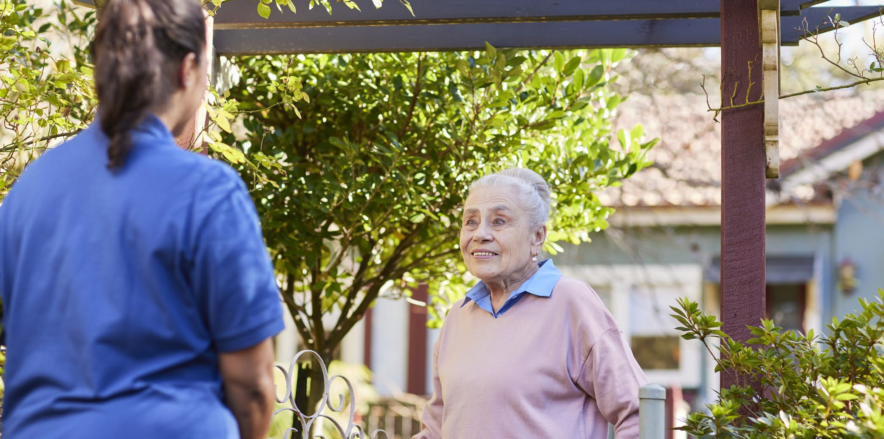
برنامه ریزی کردن از قبل برای مراقبت از سالمنداّن
شروع کردن به صحبت درباره خدمات مراقبت از سالمندان برای شما یا نزدیکانتان مفید خواهد بود، ح تّی اگر هنوز به مراقب یا حمایتی نیاز ندارید. این ها هم موارد دیگری است که برای دریافت خدمات مراقبت از سالمندان، می توانید به آنها فکر کنید:
•
چندیّن ارائه دهندهّ خدمّات را بررسی و مقایسه کنیدّ تا دریابیدّ کداّمیک برای شما مناسب تر است:
MyAgedCare.gov.au/find-a-provider
برای دریافت EngAged، که نام خبرنامه ماهیانه ما درباره مراقبت از سالمنداّن و سلامت سالمنداّن است، ثبت نام کنیدّ:
health.gov.au/aged-care-newsletter-subscribe
Elders of Council را در Facebook دنبال کنیدّ و با کارهای آنها آشنا شویدّ:
facebook.com/groups/agedcarecouncilofelders
با ف عّالیت های ما نیز برای کمک به سلامتی سالمنداّن آشنا شویدّ:
health.gov.au/topics/positive-ageing-is-ageing-well
•
•
•
«اگر به سالمنداّن کوچک ترین فرصتی برای صحبت کردن، مشارکت و ایجاد تغییر داده شود، آنها شکوفا
می شوندّ».
Council of Elders عضو ،Gillian Groom, AO
15
راهنمایی برای افراد سالمند، خانواده ها و پرستاران

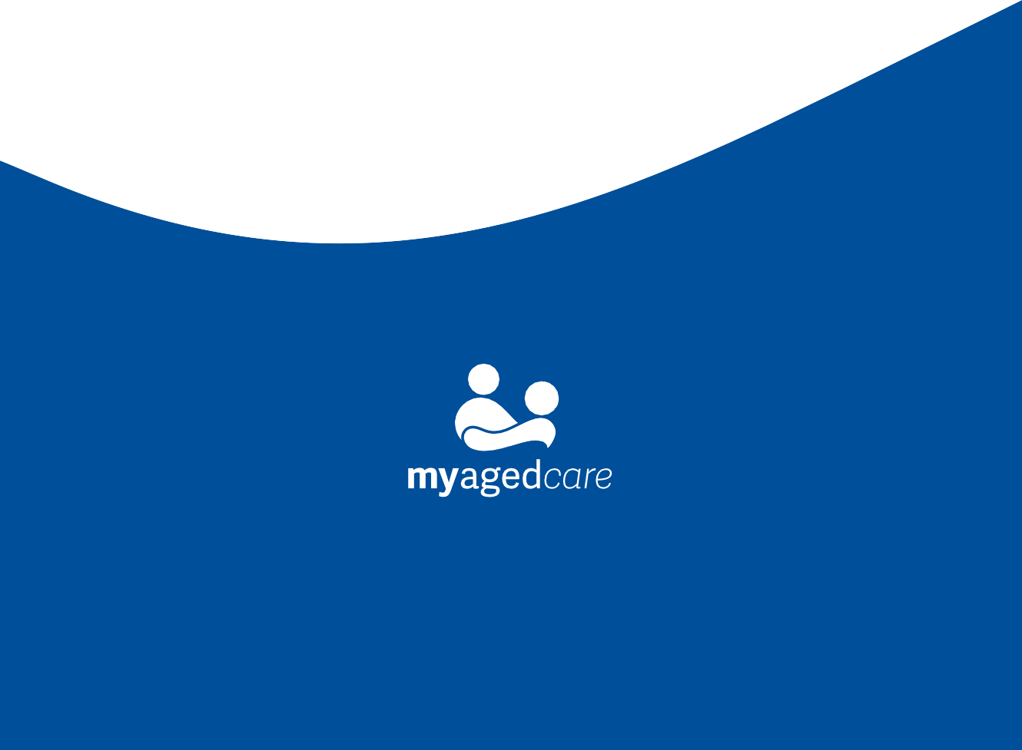
MyAgedCare.gov.au 1800 200 422
DT0004909-0825

